Clafoutis abricots-vanille
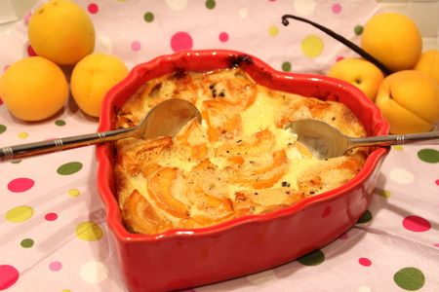
Ingrédients : (pour 6 personnes)
- 3 oeufs
- 100 g de sucre en poudre
- 130 g de farine
- 50 cl de lait
- 500 g d'abricots
- 1 demi gousse de vanille
Recette :
Préchauffez le four à 200° (th.6-7).
Fouettez les oeufs entiers avec le sucre en poudre. Ajoutez la farine petit à petit tout en fouettant. Versez le lait en dernier. Remuez jusqu'à ce que la préparation soit bien lisse. Fendez la demi-gousse de vanille dans le sens de la longueur et retirez les graines à l'aide d'un couteau. Mélangez-les à la préparation.
Rincez les abricots et coupez-les en 2 et ôtez les noyaux.
Beurrez un moule à gratin et déposez les abricots dans le plat. Versez l'appareil par-dessus.
Cuisson :
Enfournez le clafoutis à 200° et laissez-le cuire environ 45 mn. Il doit être bien doré. Servez-le tiède ou froid. Je le préfère bien froid.
http://www.evacuisine.fr/

